Guía práctica de estudio 01:  
La computación como herramienta de trabajo del profesional de ingeniería.

1. ¿Cómo puedo conectar al sol mi pecera de 600 L?  
Por medio de paneles solares, éstos dan rendimiento para mantener el acuario y la iluminación exterior del hogar, el costo de instalación varía de los 600 a los 1700 euros.  
También puede instalarse una bomba solar, son vendidas en mercado libre por 500-700 pesos mexicanos.  
  
2. ¿Cómo puedo montar un jardín de hidropónia?  
1. Elegir cuales son las semillas o alimentos a cultivar.  
2. Determinar la cantidad de semillas que se vayan a plantar.   
3. Visualizar el tamaño de área que se ocupará, por ejemplo una combinación de 66 repollos y acelgas pueden crecer en 5 tubos de 4 pulgadas aprox. y 3 metros de largo por 2 de ancho. La unidad completa suma 6 metros cuadrados.  
4. Marcar y hacer espacio para 4 agujeros de 4 pulgadas para las macetas que se colocarán allí mismo. Durante las primeras 3 o 4 semanas especialmente en climas calientes colocar un paño ligero es de gran ayuda bajo estas condiciones.  
5. Hacer una solución hidropónica de fertilizantes y agua (cristales de agua en gel) a una fuerza promedio de 20-24 CF con un pH final de 5.5-6.5.  
6. Cultivar tus propios vástagos o comprar vástagos (lee la lista de artículos necesarios) removiéndolos de sus macetas y así mismo lavar la mayoría de tierra de las raíces.  
7. Colocar los vástagos limpios a medio cultivo, ya sea con lana de roca, arcilla en gránulos o el canal NFT y sobre la solución hidropónica.  
8. Controlar cuidadosamente el equilibrio químico de los nutrientes del agua (márcalo todos los días) agregando en el mayor de los casos agua, ya que la mayor parte del agua se evaporará.  
9. Observar cómo crecen tus plantas durante 12 o 18 semanas. Ayuda a mantenerlas a salvo de plagas y que las raíces no se pudran (esto sucede cuando las raíces tienen viscosidad, se vuelven marrones y mueren).  
10. Recoge la cosecha cuando sea necesario.  
 Lavar todo el sistema por completo después de haber recogido la cosecha, y esterilizarlo usando soluciones de cobre y peróxido para matar bacterias y moho.

3. ¿Qué variantes del ajedrez existen y donde jugarlos?

*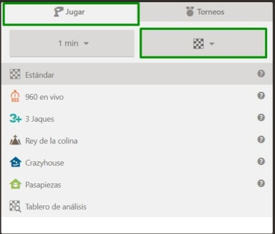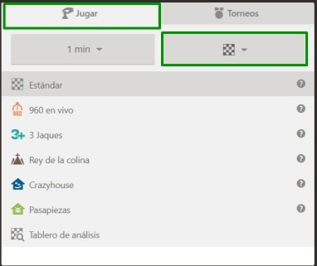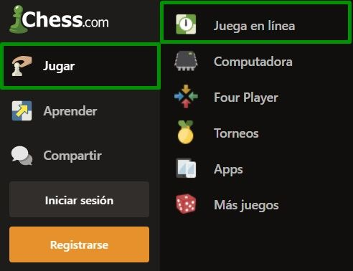Nota: todas estas variantes se pueden jugar en la página online Chess.com, es necesario cambiar el tipo de juego y elegir entre alguna de las variantes del ajedrez.*

****[**Pasapiezas**](https://www.chess.com/es/article/view/5-variantes-fantasticas-del-ajedrez-como-jugarlas#bughouse)**:** El Pasapiezas es una variante del ajedrez que juegan cuatro ajedrecistas en equipos (parejas) de dos en dos tableros distintos. Cada uno juega con un miembro de la pareja rival con el objetivo de ganar la partida con los medios normales (jaque mate o agotamiento del tiempo). Un miembro de la pareja juega con blancas y el otro con negras. Ambos se ayudan entre sí capturando piezas enemigas que su pareja puede colocar en una casilla vacía en su turno.   
*Cuando capturas una pieza de tu oponente, esta pasa inmediatamente al "banco de piezas" de tu compañero para que él o ella la usen si así lo desean.  
*En cualquier turno, en lugar de hacer una jugada, un jugador puede colocar cualquier pieza de su banco en cualquier casilla libre del tablero.  
*Los peones no se pueden poner en la primera ni en la octava fila.  
*Un peón en la segunda fila puede avanzar dos casillas en su primer movimiento, como en el ajedrez estándar.  
*Los peones que coronan y son capturados pasan al banco como peones, no como la pieza en la que se habían transformado.   
*Una partida de pasapiezas acaba cuando una de las partidas termina en jaque mate, abandono o fin del tiempo. No hay tablas en el pasapiezas.

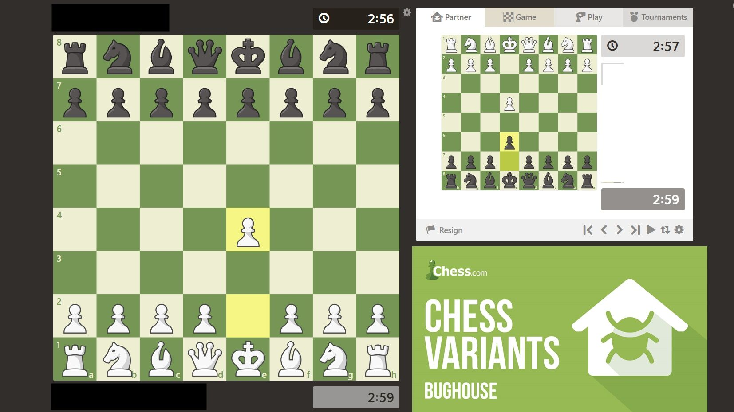

****[**Crazyhouse**](https://www.chess.com/es/article/view/5-variantes-fantasticas-del-ajedrez-como-jugarlas#crazyhouse)**:  
 El Crazyhouse** es una variante que sigue la mayoría de las reglas normales del ajedrez, excepto porque las piezas capturadas pueden ser devueltas al tablero en tu turno.

Las piezas se mueven del mismo modo en que lo hacen en el ajedrez tradicional.  
*Las partidas terminan del mismo modo: jaque mate, rey ahogado o fin del tiempo.  
*Las piezas capturadas cambian de color y se añaden al banco de piezas del jugador que las ha capturado.  
*En tu turno, en lugar de hacer un movimiento, puedes optar por meter una pieza de tu banco en una casilla libre del tablero.   
*Puedes meter una pieza de tu banco para bloquear un jaque, incluso en una posición que de lo contrario habría sido jaque mate (es decir, sin la pieza que metes de tu banco).  
*Puedes meter una pieza para dar jaque o jaque mate al rey enemigo.  
*No se pueden meter peones en la primera y octava filas.  
*Los peones que coronan y son capturados pasan al banco como peones, no como la pieza en la que se habían transformado.

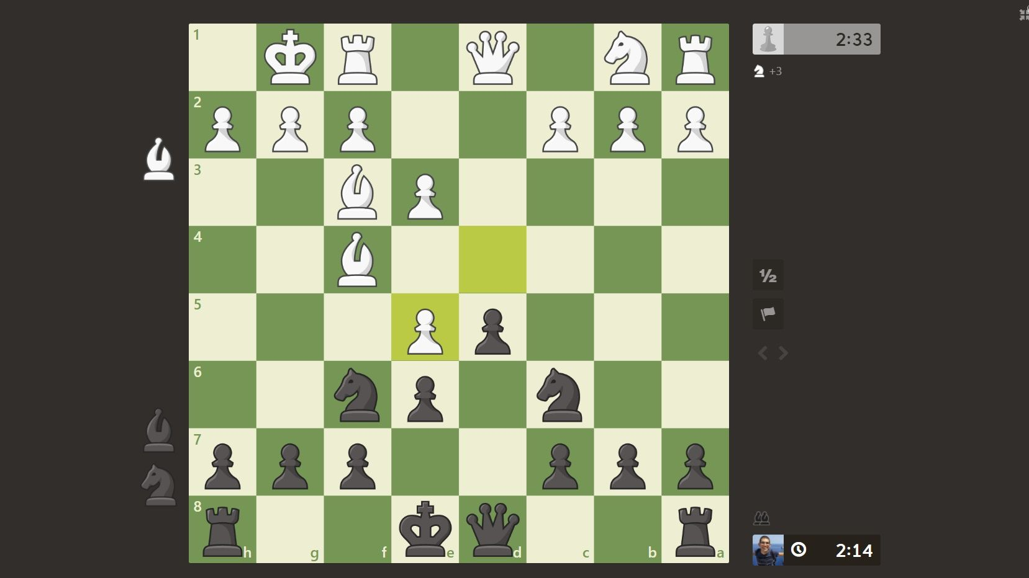

****[**3 Jaques**](https://www.chess.com/es/article/view/5-variantes-fantasticas-del-ajedrez-como-jugarlas#3-Check)

**El 3 Jaques** es una variante sencilla con un objetivo claro: ¡Dar jaque al rey todas las veces posibles! Se aplican las reglas normales, pero también puedes ganar (¡o perder!) una partida dando jaque (o recibiéndolo) un total de tres veces. 

*Las partidas también pueden terminar con los métodos tradicionales de jaque mate, rey ahogado o fin del tiempo.  
*La partida también puede terminar si un jugador da tres jaques al rey de su oponente.  
*Un movimiento que da como resultado un jaque doble solo cuenta como un jaque en el "recuento total de jaques".

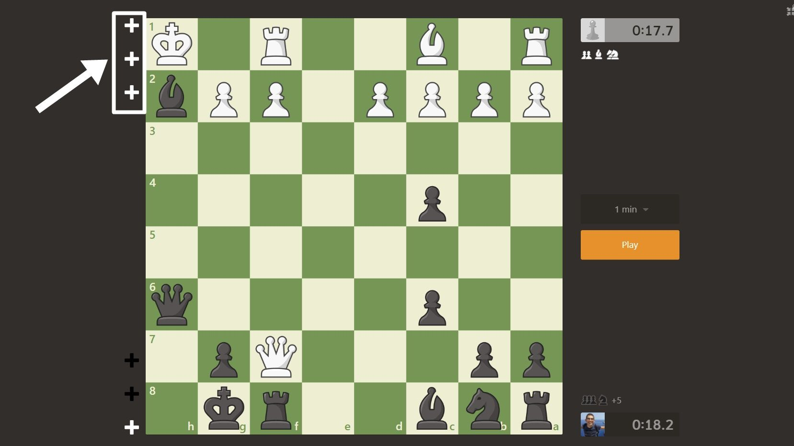

****[**Rey de la Colina**](https://www.chess.com/es/article/view/5-variantes-fantasticas-del-ajedrez-como-jugarlas#KOTH)**:  
El Rey de la Colina** es una excitante variante en la que el objetivo es llevar a tu rey al centro del tablero o "a la cima de la colina".

*Las partidas también pueden terminar con los métodos tradicionales de jaque mate, rey ahogado o fin del tiempo.  
*La partida también puede terminar cuando un jugador mueve su rey a cualquiera de las cuatro casillas centrales.  
*e4, d4, e5 y d5 son las casillas de "la cima de la colina", por lo que las blancas o las negras ganan la partida independientemente de la posición de esta.

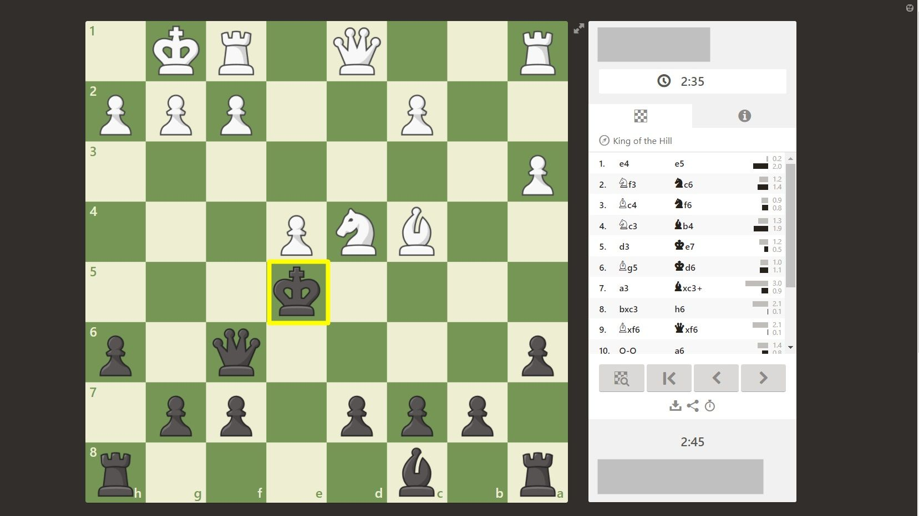

****[**Ajedrez960**](https://www.chess.com/es/article/view/5-variantes-fantasticas-del-ajedrez-como-jugarlas#Chess960)**(Fischer Random).**

**El Ajedrez960**, o Fischer Random, es una variante inventada por el difunto Campeón del Mundo Bobby Fischer. Las reglas del juego son las mismas que en el ajedrez estándar pero, para reducir el impacto de la teoría de apertura, las piezas de la fila de atrás se colocan arbitrariamente.

*Las partidas terminan con los métodos tradicionales de jaque mate, rey ahogado y fin del tiempo.  
*Los alfiles deben estar en colores distintos en la posición inicial del Ajedrez960.  
*El rey debe estar entre las torres para mantener la posibilidad de enrocar a ambos lados. Eso significa que el rey solo puede colocarse entre b1 y g1 ó b8 y g8 en el caso de las negras.  
*De modo que:

* + Independientemente de dónde estén el rey y la torre, se aplican las reglas estándar de enroque. Debe ser la primera jugada tanto del rey como de la torre, el rey no puede moverse en jaque o a través de un jaque y no puede haber piezas en ninguna casilla por la que pasen ninguna de las dos piezas.
  + El rey y la torre terminan el enroque donde lo harían en una partida estándar de ajedrez. Por ejemplo: Aunque un rey blanco esté en b1 y una torre esté en e1, al enrocar en el flanco de rey el rey blanco iría a g1 (su casilla de destino) y la torre blanca pasaría automáticamente de e1 a f1, pues las blancas siempre tendrán el rey en g1 y la torre en f1 en la posición final de enroque.

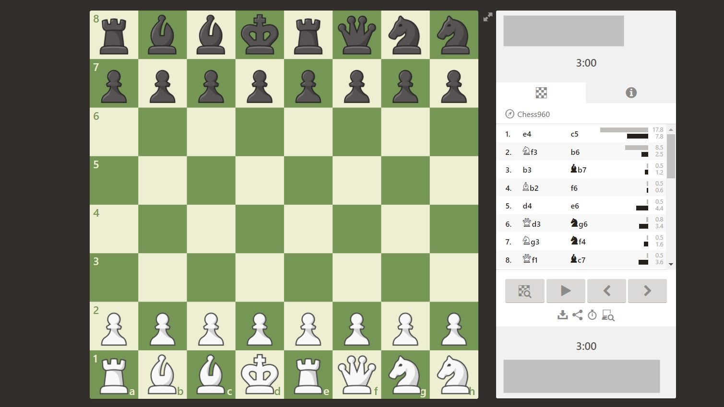

4. ¿Cuál es el mejor videojuego de la historia?

Según los tops internacionales **The Legend of Zelda: Breath the Wild**, este es un videojuego exclusivo de nintendo, desarrollado, producido y destribuido por la misma compañía, para las videoconsolas Wii U y Nintendo Switch.

## 5. ¿Qué ventajas tiene Mac sobre Windows? Las Mac son más fáciles de comprar Hay menos modelos y configuraciones de ordenadores Mac para elegir que ordenadores con Windows, aunque solo sea porque Apple fabrica Mac y **cualquier fabricante puede crear una PC con Windows.** Esta variedad puede jugar en contra de los más indecisos quienes se debaten entre cientos de opciones, mientras que con [Apple solo debes escoger aquella que se adapte a tu presupuesto.](https://www.apple.com/es/mac/compare/)

## https://t.ipadizate.es/2018/05/Genius-Bar.jpgReparación fácil Apple lo hace fácil otra vez. Hay muchos lugares donde llevar una PC con Windows para obtener reparaciones, los diferentes lugares tienen precios diferentes, y también hay que tener suerte de encontrar uno con buena reputación. Mientras tanto, **los ordenadores de Apple pueden ir directo a la Apple Store,** donde el famoso [Genius Bar](https://www.ipadizate.es/2017/03/07/steve-jobs-genius-bar/) se ocupará de su problema.

## https://t.ipadizate.es/2018/05/macOS.jpgEs más sencilla de usar Windows 10 es un fantástico sistema operativo con muchas funciones y funcionalidades, pero a veces puede ser un poco abarrotado. Apple macOS, el sistema operativo anteriormente conocido como Apple OS X, ofrece **una experiencia comparativamente limpia y simple.**

## https://t.ipadizate.es/2016/10/ecosistema-apple.jpgEl ecosistema de Apple Esto es unánime. [El ecosistema de Apple es difícil de superar](https://www.ipadizate.es/2018/03/12/que-es-ecosistema-apple/). En combinación con una Mac, dispositivos como el iPhone, AirPods, iPad, Apple Watch, HomePods y Apple TV ofrecen algún tipo de integración útil que hace que ciertas cosas sean sencillas y fáciles. Hasta el momento, ninguna otra compañía o ecosistema se ha acercado a la integración fácil y sin problemas que fabrica Apple.

## https://t.ipadizate.es/2016/07/imovie-ios-actualizacion-2.jpegSoftware gratis El software integrado en Mac, como [iMovie](https://www.ipadizate.es/2016/07/29/actualizacion-imovie-iphone-ipad/), Garage Band e Image Capture, entre otros, es bastante bueno y facilita el trabajo de editar vídeos, crear música o transferir fotos desde la cámara. **Se consideran bastante completo** comparados con las opciones pagar que existen para Windows.

## Menos “basura” pre instalada Las PC con Windows a menudo vienen precargadas con una tonelada de aplicaciones de terceros que no deseamos o no necesitamos y saturan el sistema. El software precargado en Mac no está libre de esto, pero al menos **es menos ofensivo.**

**Las nuevas versiones de macOS son siempre gratis**Cada vez que Apple lanza una nueva versión de su sistema operativo, **está disponible para descargar e instalar** en cualquier Mac que lo soporte.Windows 10 también recibe actualizaciones gratuitas en un programa dos veces al año. Sin embargo, si está utilizando una versión anterior de Windows, incluido Windows 7, o el Windows 8 **hay que pagar aproximadamente** 120 euros para estar al día con Windows 10.

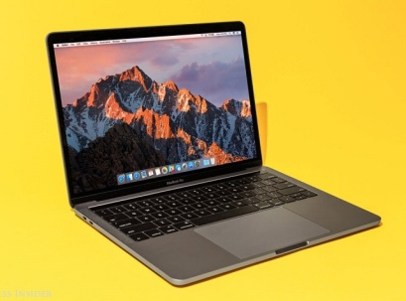**Las pantallas**  
Pocas cosas se comparan con [las retinas nítidas y vibrantes de Apple](https://www.ipadizate.es/2018/03/01/ipad-2-pantallas/)**.** Las computadoras portátiles con Windows también pueden venir con excelentes pantallas, algunas de las cuales son incluso más nítidas o mejores en general, pero hay que buscar entre los modelos disponibles para encontrar uno con una pantalla nítida.

## https://t.ipadizate.es/2018/05/Ejecutar-Windows-en-Mac.jpgMejores trackpads Pocas laptops de Windows tienen trackpads de mouse comparables con los trackpads en las laptops de Apple. Cualquier MacBook tiene un trackpad sensible que se siente bien. **Los trackpads de Windows pueden ser poco confiables** y ocasionalmente incómodos al tacto.

## Windows se puede ejecutar en Mac Para quienes buscan todos beneficios de una Mac, pero necesitan Windows para ciertas situaciones, [todo el sistema operativo de Microsoft se puede instalar en Mac.](https://www.ipadizate.es/2015/05/02/ejecutar-windows-en-mac-boot-camp/) Mientras tanto, no puedes ejecutar macOS en otra cosa que no sea una computadora Mac de Apple.

Bibliografía:

<https://elholandespicante.com/guia-de-hidroponia-para-principiantes/#top>

<https://es.wikihow.com/construir-un-jard%C3%ADn-hidrop%C3%B3nico>

<https://www.chess.com/es/article/view/5-variantes-fantasticas-del-ajedrez-como-jugarlas>

<https://computerhoy.com/noticias/hardware/5-razones-que-mac-es-mejor-que-windows-73649>

<https://www.ipadizate.es/2018/06/03/comparacion-mac-vs-windows/>

<http://mira.ellitoral.com/2014/11/cuales-son-los-mejores-juegos-de-la-historia-segun-el-libro-guinness/>